**Муниципальное общеобразовательное учреждение**

**«Средняя общеобразовательная школа № 25 при Магнитогорской Государственной консерватории»**

**города Магнитогорска**

**Методическая разработка классного часа**

**на тему:**

**«Коронавирус и его профилактика»**



**Выполнила:** Еремина С.С.

Учитель начальных классов

**Магнитогорск**

**2020**

**Тематическое направление:** физическое воспитание и формирование культуры здоровья.

**Тема воспитательного мероприятия:** «Коронавирус и его профилактика».

**Актуальность темы:** соблюдение не сложных рекомендаций- может обезопасить общество от заражения и распространения новым видом вируса – COVID-19.

**Целевая аудитория воспитательного мероприятия:** 9-10 лет/ 3-4 класс

**Цели:**

**Образовательная:** дать определение понятию «Коронавирус»; рассмотреть методы профилактики и борьбы с коронавирусом; побудить учащихся к размышлению о состоянии своего здоровья.

**Развивающая:** формировать способность применения полученных знаний в жизни.

**Воспитательная:** стимулировать интерес учащихся к изучению проблемы распространения опасного инфекционного заболевания - коронавирус.

**Задачи:** – расширить представление учащихся о вирусных заболеваниях, в частности о коронавирусе; способствовать формированию положительного отношения к профилактике вирусных заболеваний; - побудить учащихся к соблюдению рекомендаций личной гигиены в условиях карантина; - содействовать воспитанию у учащихся чувства ответственности за собственное здоровье, здоровье семьи и общества.

**Планируемые результаты:**

Регулятивные: умениепланировать пути достижения цели и принимать решения, адекватно оценивая свои возможности.

Познавательные: поиск и выделение необходимой информации; умение ставить проблему, аргументировать её актуальность, делать умозаключения и выводы.

Коммуникативные: формирование опыта участия в общественно- значимых проблемах; умение строить продуктивное сотрудничество со сверстниками и педагогами.

**Форма проведения:** классный час (реальное воздействие на практическую сторону жизни школьников, их поведение, выбор ими жизненного пути, постановку жизненных целей и их реализацию).

**Технологии, методы и приёмы:** технологии (здоровьесберегающие технологии, информационно- коммуникативные технологии); методы (дискуссия, демонстрация); приёмы (составление плана мероприятия, конспектирование, подбор цитат).

**Этапы подготовки и проведения мероприятия:**

1. Подготовительный этап: определение темы, целей и задач; составление плана работы; определение хода и содержания мероприятия; анализ и подбор литературы; определение методов и приёмов; разработка сценария.
2. Коррекционный этап: оформление и проверка технических средств.
3. Основной этап: проведение мероприятия; самоанализ.

**Оборудование:** мультимедийное оборудование, презентация.

**Ресурсы:** информационные (Интернет - ресурсы), материально - технические.

**Рекомендации по использованию методической разработки:** данное мероприятие можно использовать в целях воспитания ЗОЖ.

**Ход мероприятия:**

-Ребята, я рада видеть вас здоровыми и в прекрасном настроении. Побеседуем с вами сегодня на очень современную и актуальную тему.

- Ответьте, что на свете дороже всего? *(Предположения детей…)*

- Правильно, здоровье. ***(Слайд 2)***

- Древнегреческий философ Сократ сказал: **«Здоровье не всё, но всё без здоровья – ничего».** И с этим нельзя не согласиться.

- Рассмотрите иллюстрации и выскажите свои предположения по нашей теме. ***(Слайд 3)***

 

- Да, сегодня мы побеседуем на тему **«Коронавирус и его профилактика»**. ***(Слайд 4)***

- Название связано со строением вируса, шиповидные отростки которого напоминают солнечную корону.

В декабре 2019 года в Китае началась вспышка пневмонии, началось распространение нового вируса. Источниками коронавирусной инфекций были больные люди и животные.

-Как распространяется коронавирус? *(Мнения ребят)*

Вирус передается через прямой контакт, воздушно- капельным путём при чихании и кашле, а также через прикосновения к поверхностям, загрязнённым вирусом. Пока не известно, как долго вирус способен выживать на поверхностях предмета, но простые дезинфицирующие средства могут убить его.

Пандемия коронавируса COVID-19 сопровождается очень высоким уровнем смертности среди старшего поколения, тогда как для младших поколений смертность примерно на уровне гриппа.

- Что необходимо сделать, чтобы избежать заражения и распространения коронавируса? *(Ответы детей)*

- Да, наша задача- научиться заботиться о себе и быть всегда здоровым. А для этого всем нужно соблюдать личную гигиену.

- Посмотрим сценку о гигиене.

**Сценка «Вирус и Гигиена»**

**Гигиена:** - Добрый день! Я- чистота!

С вами быть хочу всегда.

Я пришла вас научить

Как здоровье сохранить.

Много вирусов вокруг нас,

И он в недобрый час

Принесёт нам вред, болезни.

Но дам я вам совет полезный,

Мой совет совсем не сложный-

С вирусом будьте осторожны!

***(Входит Вирус)***

**Вирус**: - А вот и я!

*(Вирус проходит и здоровается с детьми за руку. Гигиена идёт следом и раздаёт детям индивидуальные салфетки, отгоняет Вирус от детей.)*

**Гигиена:** - Ты к нам не приближайся!

И ко мне не прикасайся!

**Гигиена:** Вирус, ты зря к нам явился. Ребята всегда соблюдают чистоту и порядок.

**Вирус: -** Нет, нет, нет! Я вам не верю!

**Гигиена:** - Эта мы сейчас проверим! Вот послушай. *(Читает загадки)*

1. Ускользает, как живое,

Но не выпущу его я.

Белой пеной пенится,

Руки мыть не ленится! *(Мыло)*

1. Лёг в карман и караулю

Рёву, плаксу и грязнулю.

Им утру потоки слёз,

Не забуду и про нос. *(Носовой платок / Влажные салфетки)*

1. Мною можно умываться.

Я умею проливаться.

В кранах я живу всегда.

Ну, конечно, я-. *(Вода)*

1. Хочешь измениться вдруг?

Не узнает даже друг.

Попадёшь в «здоровье- сказку»

Лишь оденешь… *(Маску)*

**Гигиена:** - Ну, теперь убедился, что ребята всё знают и соблюдают?

**Вирус:** - Если ребята отгадают мои математические загадки про вирус, я тогда буду уверен и удалюсь от вас. Готовы?

*(Ребята решают задачи)*

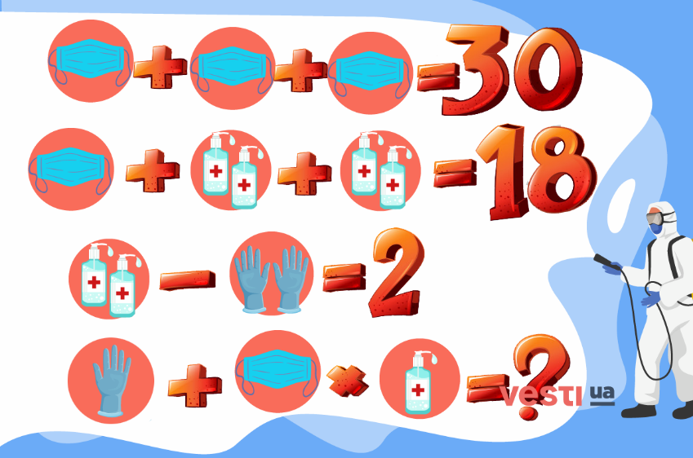

***(Слайд 5)***

**Ребята:** - Если маску умножить на антисептик и прибавить к этому одну перчатку, получится 21.

**Вирус:** Молодцы! А вот ещё одна задачка.

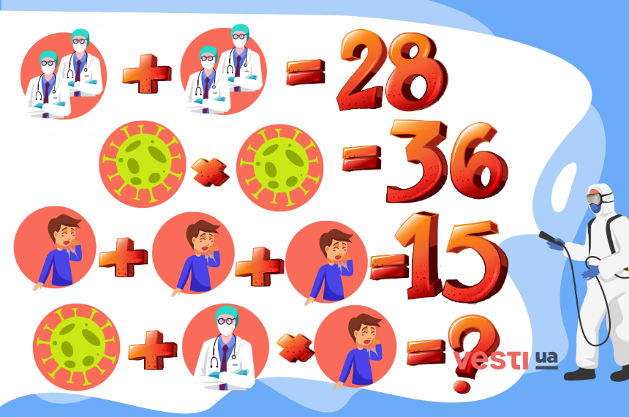

***(Слайд 6)***

**Ребята: -** Если «кашель» умножить на доктора и прибавить вирус- получится 41.

**Гигиена**: - Что убедился?

**Вирус**: Мне у вас не нравится.

Лучше к другим ребятам отправится. *(Вирус уходит)*

- Гигиена, давай вместе с ребятами составим рекомендации, как соблюдать чистоту и защитить себя от коронавируса.

**Рекомендации по коронавирусу: *(Слайд 7)***

1. Соблюдайте чистоту рук. Периодически мойте их с мылом (лучше с антибактериальным эффектом).

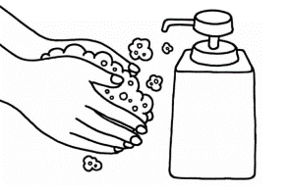

1. Не используйте общую посуду для питья или еды с другими людьми.



1. При появлении кашля, чиханья, насморка – используйте для прикрытия ротовой и носовой полости одноразовые салфетки.

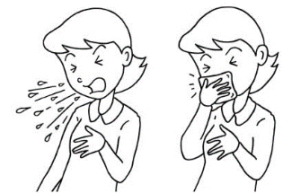

1. Избегайте мест большого скопления людей. Соблюдайте дистанцию в общественных местах.



- Только при соблюдении этих рекомендаций мы сохраним своё здоровье.

**Гигиена: -** Ребята, я бы хотела вам показать, как необходимо правильно мыть руки и вручить памятка об этом. ***(Слайд 8)***

*(Демонстрирует и вручает памятки)*

Шаг 1. Намочите руки проточной водой.

Шаг 2. Нанесите на мокрые руки достаточное количество мыла.

Шаг 3. Потирая руки друг о друга, помойте все поверхности рук, включая тыльную сторону ладони, пространство между пальцами и под ногтями, на протяжении минимум 20 секунд.

Шаг 4. Тщательно ополосните руки под проточной водой.

Шаг 5. Высушите руки чистым тканевым или одноразовым полотенцем.

Часто мойте руки, особенно перед едой, после сморкания, кашля или чихания и посещения туалета.

В случае недоступности мыла и воды используйте спиртосодержащее антисептическое средство для рук с содержанием спирта не менее 60%. Всегда мойте руки с мылом и водой при видимом загрязнении рук.

- Гигиена, посмотри, ребята для тебя нарисовали эмблему «Мы – за чистоту во всём мире!»



**Гигиена:** - Спасибо, ребята! Берегите себя и своих близких! *(Уходит)*

- Ребята, я советую вам прочитать в Интернете детскую энциклопедию «Коронавирус» Элизабет Дженнер. В ней очень доступно с иллюстрациями раскрыта наша тема классного часа. **(*Слайд 9)***

- Соблюдайте все рекомендации! Спасибо за урок! ***(Слайд 10)***

**Источники использования литературы:**

Атлас по медицинской микробиологии, вирусологии и иммунологии: Учебное пособие для студентов медицинских вузов / под ред. А. А. Воробьева, А. С. Быкова. — М.: Медицинское информационное агентство, 2003. — С. 121. — ISBN 5-89481-136-8.

Коротяев А. И., Бабичев С. А. Медицинская микробиология, иммунология и вирусология. — СПб: СпецЛит, 2008.

Коронавирус. Детская энциклопедия/ Элизабет Дженнер, Кейт Уилсон, Ния Робертс- Москва: Клевер-Медиа-Групп, 2020. – 32с. - ISBN 978-5-00154-396-1

Приложение 1

**Рекомендации по коронавирусу:**

1. **Соблюдайте чистоту рук. Периодически мойте их с мылом (лучше с антибактериальным эффектом).**



1. **Не используйте общую посуду для питья или еды с другими людьми.**



1. **При появлении кашля, чиханья, насморка – используйте для прикрытия ротовой и носовой полости одноразовые салфетки.**



1. **Избегайте мест большого скопления людей. Соблюдайте дистанцию в общественных местах.**



**При соблюдении этих рекомендаций мы сохраним своё здоровье.**

Приложение 2

**ПАМЯТКА**

**Как правильно мыть руки?**

**Шаг 1.** Намочите руки проточной водой.

**Шаг 2.** Нанесите на мокрые руки достаточное количество мыла.

**Шаг 3.** Потирая руки друг о друга, помойте все поверхности рук, включая тыльную сторону ладони, пространство между пальцами и под ногтями, на протяжении минимум 20 секунд.

**Шаг 4.** Тщательно ополосните руки под проточной водой.

**Шаг 5.** Высушите руки чистым тканевым или одноразовым полотенцем.

Часто мойте руки, особенно перед едой, после сморкания, кашля или чихания и посещения туалета.

В случае недоступности мыла и воды используйте спиртосодержащее антисептическое средство для рук с содержанием спирта не менее 60%. Всегда мойте руки с мылом и водой при видимом загрязнении рук.